*JUDUL TUGAS AKHIR
(TIMES NEW ROMAN – 16 PT)*

TUGAS AKHIR

Diajukan sebagai salah satu syarat
untuk memperoleh gelar Ahli Madya (A.Md)



*NAMA MAHASISWA (14 PT)*
NIM. *0123456789 (14 PT)*

PROGRAM STUDI *NAMA PRODI (16 PT)*
JURUSAN TEKNIK ELEKTRO
POLITEKNIK NEGERI PADANG
*20XX

LEMBAR PENGESAHAN TUGAS AKHIR
TAHUN 20XX/20XX
*JUDUL TUGAS AKHIR
(TIMES NEW ROMAN – 14 PT)*

Oleh:
*Nama Mahasiswa (14 pt)*
NIM. *0123456789 (12 pt)*

Program Studi *Nama Prodi (14pt)*
Jurusan Teknik Elektro
Politeknik Negeri Padang

Disetujui/disahkan oleh :
Pembimbing I  *Nama Dosen*  NIP. 19xxxxxxxxxxxxxx | Pembimbing II  *Nama Dosen*  NIP. 19xxxxxxxxxxxxxx
Ketua Jurusan Teknik Elektro  *Nama Prodi*  Ismail, S.ST, MT, Ph.D  NIP.19731026 200312 1 001 | Koordinator Program Studi  *Nama Dosen*  NIP.19xxxxxxxxxxxx

HALAMAN PERSETUJUAN PENGUJI
*JUDUL TUGAS AKHIR
(TIMES NEW ROMAN – 16 PT)*

Oleh:
*Nama Mahasiswa (14 pt)*
NIM. *0123456789 (12 pt)*

Tugas Akhir ini telah dipertanggungjawabkan di hadapan
Tim Penguji Tugas Akhir pada tanggal #angka
*Bulan Tahun*

Tim Penguji :
Ketua  *Nama Dosen*  NIP. 19xxxxxxxxxxxxxx | Sekretaris  *Nama Dosen*  NIP. 19xxxxxxxxxxxxxx
Anggota  *Nama Dosen*  NIP. 19xxxxxxxxxxxxxx | Anggota  *Nama Dosen*  NIP. 19xxxxxxxxxxxxxx

PERNYATAAN BEBAS PLAGIARISME
Saya yang bertandatangan dibawah ini:
Nama | : | *Nama Mahasiswa
NIM | : | *NIM
Tahun Tugas Akhir | : | 20XX
Program Studi | : | *Prodi
Jurusan | : | Teknik Elektro

Menyatakan bahwa Laporan Tugas Akhir ini adalah hasil karya sendiri dan bukan merupakan hasil plagiarism dari karya orang lain. belum pernah dikumpulkan oleh penulis lain untuk memperoleh gelar dari berbagai jenjang pendidikan di Perguruan Tinggi manapun. Semua sumber yang digunakan dalam penyusunan karya ini telah dicantumkan secara jelas sesuai dengan kaidah penulisan ilmiah yang berlaku.
Apabila dokumen ini dikemudian hari terbukti merupakan hasil plagiasi dari karya penulis lain dan/atau dengan sengaja mengajukan hasil karya penulis lain, maka saya sebagai penulis bersedia menerima sanksi akademik, pembatalan ijazah dan/atau sanksi hukum sesuai perundang-undangan yang berlaku.
Demikian pernyataan ini saya buat dengan sebenar-benarnya dan penuh tanggung jawab..
Padang, tanggal#Bulan#Tahun

Materai
Rp.10.000

*Nama Mahasiswa*
NIM. 12345678

SURAT PERNYATAAN PERSETUJUAN PUBLIKASI KARYA
TULIS ILMIAH UNTUK KEPENTINGAN AKADEMIS
Sebagai sivitas akademika Prodi Sarjana *Nama Prodi* Jurusan Teknik Elektro Politeknik Negeri Padang, yang bertandatangan di bawah ini saya:
Nama | : | *Nama Mahasiswa
NIM | : | *NIM
Tahun Tugas Akhir | : | 20XX
Program Studi | : | *Prodi
Jurusan | : | Teknik Elektro

Demi pengembangan ilmu pengetahuan, Saya menyetujui untuk memberikan kepada *Nama Prodi* Jurusan Teknik Elektro Politeknik Negeri Padang, Hak Bebas Royalti Non-Eksklusif (Non-Exclusive Royalty-Free Right) atas Tugas Akhir saya yang berjudul “ ”beserta perangkat yang ada (bila diperlukan). Dengan Hak Bebas Royalti Non-Eksklusif ini *Nama Prodi* Jurusan Teknik Elektro Politeknik Negeri Padang berhak menyimpan, mengalih media/memformat, mengelola dalam bentuk pangkalan data (database), mendistribusikan, dan menampilkan/ mempublikasikan Tugas Akhir saya diinternet/media lain untuk kepentingan akademis tanpa perlu meminta ijin dari saya selama tetap mencantumkan nama saya sebagai penulis/pencipta dan sebagai pemilik Hak Cipta. Saya bersedia untuk menanggung secara pribadi tanpa melibatkan pihak *Nama Prodi* Jurusan Teknik Elektro Politeknik Negeri Padang, segala bentuk tuntutan hukum yang diambil atas pelanggaran hak dalam karya ilmiah saya ini. Demikian Surat Pernyataan ini saya buat dengan sebenarnya.
Padang, tanggal#Bulan#Tahun

Materai
Rp.10.000

*Nama Mahasiswa*
NIM. 12345678

HALAMAN PERUNTUKAN
(Opsional) Halaman peruntukan atau persembahan merupakan ruang personal bagi penulis untuk memberikan dedikasi dan apresiasi kepada pihak-pihak yang telah memberikan dukungan moril maupun spiritual selama proses penyusunan TA. Meskipun bersifat personal, halaman ini tetap menjadi bagian dari dokumen formal sehingga harus disusun dengan bahasa yang sopan dan bermartabat. Ketentuan Penulisan baca di Buku Pedoman TA.

ABSTRAK
Abstrak ditulis dalam dua bahasa, yaitu bahasa Indonesia dan bahasa Inggris. Dalam susunannya, abstrak Bahasa Indonesia ditempatkan terlebih dahulu, kemudian diikuti oleh abstrak Bahasa Inggris. Diketik 1 spasi, maksimal 250 kata, dalam satu paragraf. Mencantumkan 3 -5 kata kunci yang paling mewakili inti TA.

Kata kunci: kata kunci 1, kata kunci 2, kata kunci 3, kata kunci 4

ABSTRACT
Abstract merupakan terjemahan dalam Bahasa Inggris dari bagian sebelumnya, yaitu Abstrak.

KATA PENGANTAR

Padang, #Bulan #Tahun

#NAMA MAHASISWA

DAFTAR ISI

LEMBAR PENGESAHAN TUGAS AKHIR TAHUN 20XX/20XX i
HALAMAN PERSETUJUAN PENGUJI ii
PERNYATAAN BEBAS PLAGIARISME iii
SURAT PERNYATAAN PERSETUJUAN PUBLIKASI KARYA iv
HALAMAN PERUNTUKAN v
ABSTRAK vi
ABSTRACT vii
KATA PENGANTAR viii
DAFTAR ISI ix
DAFTAR TABEL xi
DAFTAR GAMBAR xii
DAFTAR LAMPIRAN xiii
BAB I PENDAHULUAN 1
1.1 Latar Belakang 1
1.2 Rumusan masalah 1
1.3 Batasan masalah 1
1.4 Tujuan 1
1.5 Manfaat 1
1.6 Sistematika penulisan 2
BAB II LANDASAN TEORI 3
2.1 Xxxx Xnn 3
2.1.1. Xnnn Xnnn 3
2.2 Xnnn Xnnn 3
2.3 Xnnn Xnnn 3
2.3.1. Ynnn Ynnn 3
BAB III METODOLOGI 4
3.1 Yyyy 4
3.1.1. Yyyyy Yyyy 5
3.1.2. Yyyyyy Yyyy 5
3.2 Yyyy 5
3.3 Xxxx 5
BAB IV HASIL DAN PEMBAHASAN 6
4.1 Hasil 6
4.2 Pembahasan 7
BAB V KESIMPULAN DAN SARAN 8
5.1 Kesimpulan 8
5.2 Saran 8
DAFTAR PUSTAKA 9

DAFTAR TABEL
Tabel 2.1 Judul Tabel 3

DAFTAR GAMBAR
Gambar 3.1 Logo PNP 3
Gambar 3.2 Cara Mengisi Label 3
Gambar 4.1 Letak Mendeley di Ms. Word 5
Gambar 4.2 Setingan IEEE Style 5
Gambar 4.3 Memasukkan Sitasi 6

DAFTAR LAMPIRAN

Lampiran 1: Xxxxx 10

PENDAHULUAN

Latar Belakang
Menguraikan argumentasi fundamental serta urgensi pemilihan topik. Mahasiswa didorong untuk mengeksplorasi fenomena teknis terkini, kebutuhan industri, atau masalah keteknisan yang berhubungan dengan keilmuan yang ada di Jurusan Teknik Elektro. Silahkan dilanjutkan.....
(Alasan dan Konteks penelitian dilakukan secara terukur)

Rumusan masalah
Berisi kristalisasi masalah teknis dalam bentuk kalimat tanya yang tajam. Rumusan ini menjadi target utama yang akan dijawab di bagian kesimpulan. Silahkan dilanjutkan.....
(Pernyataan utama yang ingin dijawab)

Batasan masalah
Penetapan ruang lingkup teknis agar pengerjaan tetap fokus dan terukur. Mencakup spesifikasi perangkat keras (tipe mikrokontroler/sensor), parameter operasional (rentang ukur), metode yang digunakan, dan kondisi lingkungan pengujian. Silahkan dilanjutkan..

Tujuan
Pernyataan hasil akhir yang ingin dicapai untuk menjawab rumusan masalah. Harus bersifat SMART (Specific, Measurable, Achievable, Realistic, Time-bound) serta menggunakan kata kerja operasional yang menunjukkan tindakan teknis, Silahkan dilanjutkan...
(hasil yang ingin dicapai)

Manfaat
Menjelaskan nilai tambah atau kontribusi nyata dari hasil TA baik dari secara akademis maupun praktis. Silahkan dilanjutkan..

Sistematika penulisan
Menjelaskan apa saja bagian-bagian yang akan dituliskan. Lanjutkan.

LANDASAN TEORI

Xxxx Xnn

Xnnn Xnnn

Xnnn Xnnn
Berikut ini adalah contoh membuat tabel dan cara membuat judul tabelnya.
Tabel 2.1 Judul Tabel
No. | Tingkatan | Penomoran | Style
1 | Judul bab | BAB I, BAB II, ... | Heading 1
2 | Judul subbab level kedua | 1.1, 1.2, 1.3, ... | Heading 2
3 | Judul subbab level ketiga | 1.1.1, 2.1.1, 3.1.1, .... | Heading 3
4 | Judul subbab level keempat | 1.1.1.1 , 2.1.1.1, .... | Heading 4

Xnnn Xnnn

Ynnn Ynnn

METODOLOGI

Yyyy
Contoh Gambar 3.1 dan judulnya.
Gambar 3.1 Logo PNP
Agar judul gambar bisa muncul otomatis di daftar isi, maka dibuat dengan cara:
- Pilih Reference
- Insert Caption
- Label atau New Label seperti Gambar 3.2 dibawah (Jika belum ada nama labelnya)
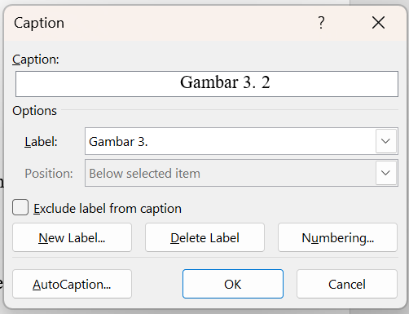
Gambar 3.2 Cara Mengisi Label
- Isi caption dengan deskripsi gambar, kemudian tekan OK.

Yyyyy Yyyy

Yyyyyy Yyyy

Yyyy

Xxxx

HASIL DAN PEMBAHASAN

Hasil
Bidang Teknik Elektro secara internasional menggunakan standar sitasi dari Institute of Electrical and Electronics Engineers (IEEE). Gunakan perangkat lunak pengelola referensi seperti Mendeley atau Zotero untuk mempermudah pengaturan sitasi IEEE secara otomatis dan presisi. Pastikan Ms. Word teringerasi dengan Mendeley. Berikut cara penggunaan Mendeley:
- Untuk memasukkan sitasi, Pilih references, lihat logo mendeley di pojok kiri atas seperti pada Gambar 4.1 berikut.
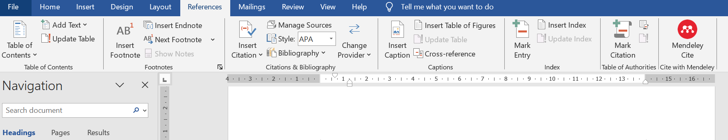
Gambar 4.1 Letak Mendeley di Ms. Word
- Pastikan setingan sitasi dengan style IEEE, lihat pada Gambar 4.2 berikut ini
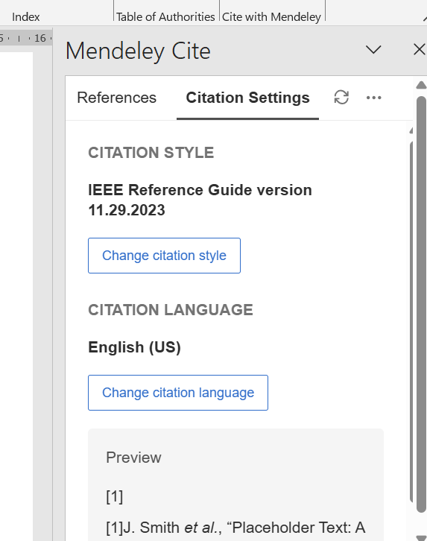
Gambar 4.2 Setingan IEEE Style

- Cari nama auhtor, kemudia klik insert citation seperti yang ada di Gambar 4.3 dibawah ini.

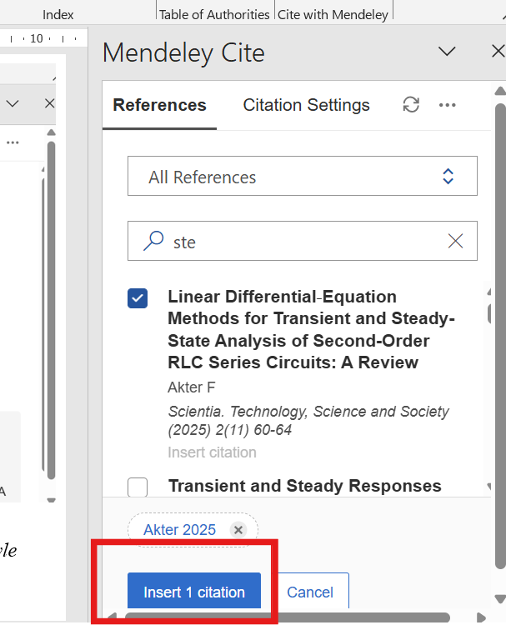
Gambar 4.3 Memasukkan Sitasi

Pembahasan

KESIMPULAN DAN SARAN

Kesimpulan

Saran

DAFTAR PUSTAKA

Lampiran 1: Xxxxx

